Національний технічний університет України

«Київський політехнічний інститут імені Ігоря Сікорського»

Факультет інформатики та обчислювальної техніки

Кафедра інформаційних систем і технологій

Практикум №3

З дисципліни «Інфраструктура програмного забезпечення

WEB-застосувань»

На тему: «Створення та керування портативними

віртуальними середовищами»

Бригада №3

|  |  |
| --- | --- |
|  | Виконали: студентки групи ІС-13 Коваленко К.М.  Погоріла Д.С.  Росновська О.О.  Перевірив: Орленко С.П. |

Київ 2024**Мета роботи:** полягає у дослідженні специфіки створення та налаштування віртуальних машин за допомогою Vagrant, ознайомленні з репозиторієм Vagrant Cloud. Навчитися прокидати порти з гостьової на хостову машини, що дасть змогу працювати з власним веб-сервером nginx. Закріпити на практиці різницю між контейнеризацією та віртуалізацією.

**Вхідні дані ЛР3**

У якості вхідних даних для ЛР3 є:

– web-застосунок з ЛР2, який представляє склад бригади.

Додатково слід пам’ятати що в цій лабораторній роботі:

* – без символів “<>”;

** – прізвища ААА=1+1+1=3=8003, а ZYXZ=26+25+24+26=101=8101. **

**Вихідні дані ЛР3**

У якості вихідних даних для ЛР3 є: піднята віртуальна машина з веб-сервером nginx, звіт.

**Завдання**

1. Навчитися створювати на налаштовувати віртуальне середовище.
2. Навчитися прокидати порти з гостьової на хостову машини.
3. Переглянути контет сторінок nginx з хостової машини.

# Хід роботи

1. Після інсталяції Vagrant, обрати/створити папку для виконання лабораторної роботи та створити робоче оточення (ініціалізувати Vagrant – виконується даний крок за допомогою команди «vagrant init»). Скриншот процесу додати до звіту.

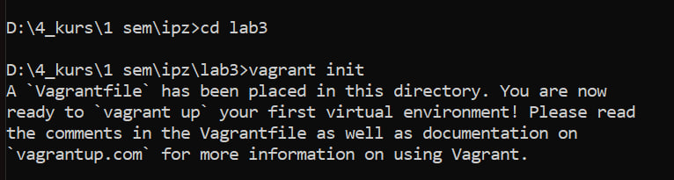

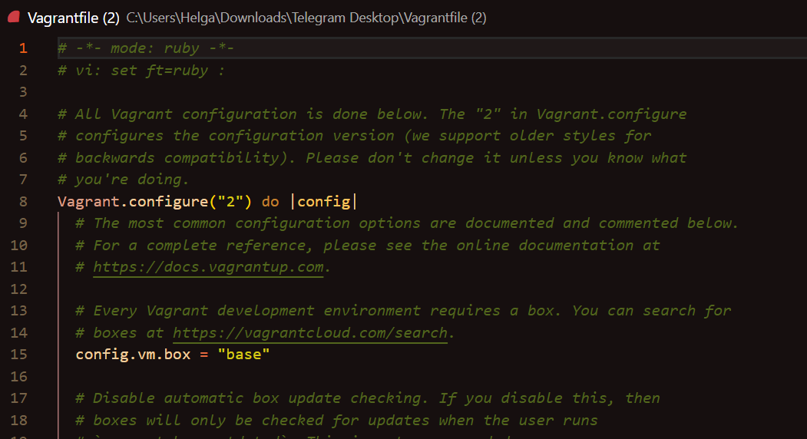

1. Встановити nginx на створену віртуальну машину («config.vm.hostname» якої має складатись з перших літер прізвищ кожного з членів бригади). Паралельно виконайте прокидання портів за тим же принципом, що і в Лабораторній роботі №2: :** – налаштування «config.vm.network» у Vagrant файлі.

Як бокс ми обрали найновішу версію убунту. Та за допомогою provision забеспечили встановлення nginx перед запуском машини. Також встановили назву хоста – абревіатура прізвищ та прокинули порти (гостьовий 80 порт розташований на хостовому 125-му).

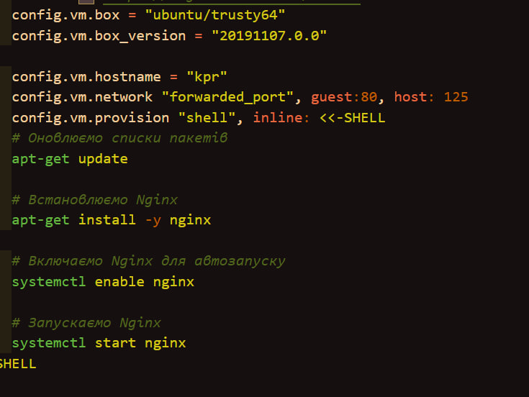

Запустимо віртуальну машину.

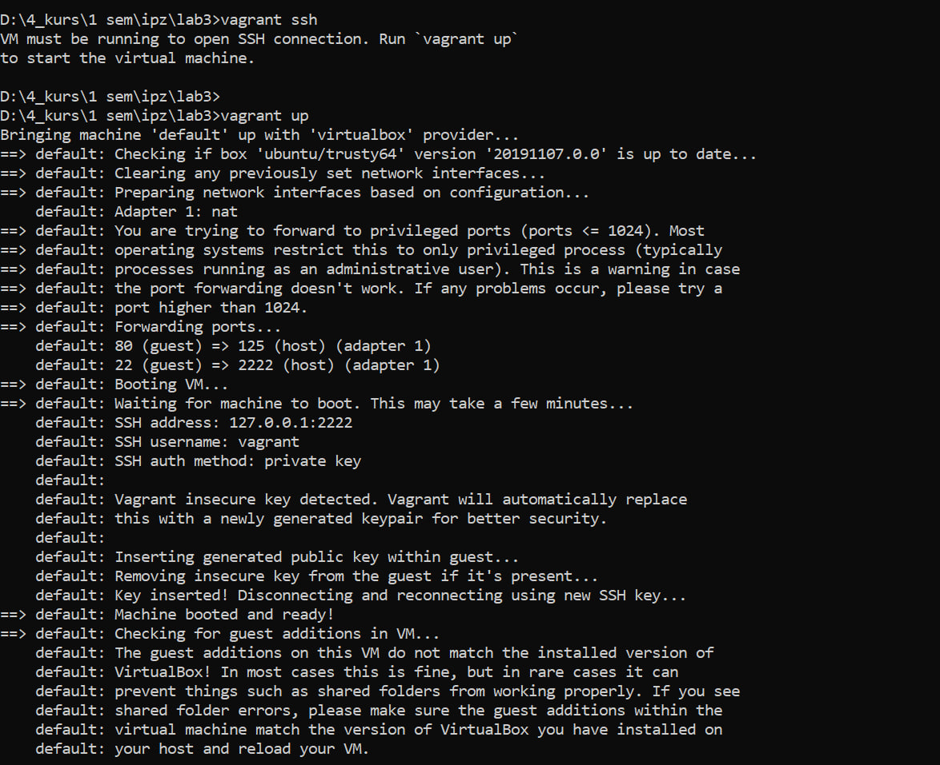

Для перевірки результату потрібно через браузер гостьової машини звернутися до відповідної адреси і порту.

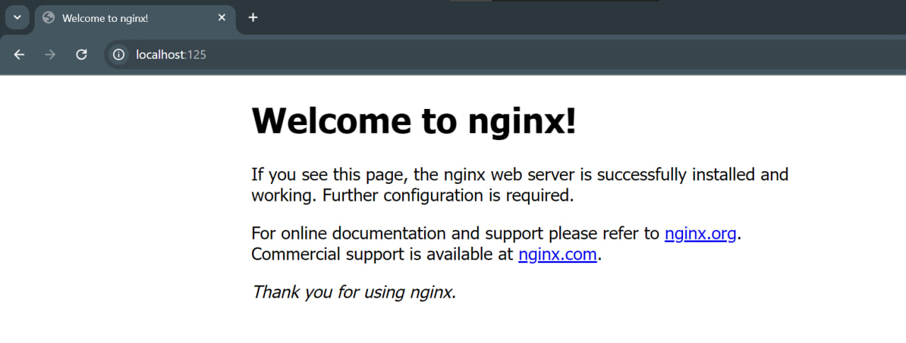

1. Замінити контент дефолтної сторінки nginx на власний – використати свій же застосунок з Лабораторної роботи №2.

Для цього внесемо зміни у вагрант файл. Синхронізуємо папки на хості та віртуальній машині.

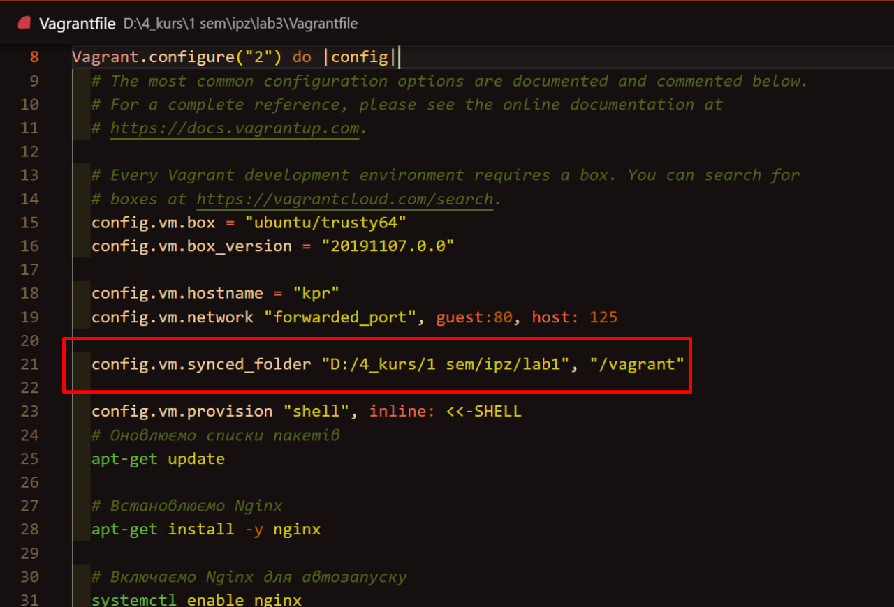

Тепер запустивши віртуальну машину та зайшовши у неї можемо перевірити зміст теки.

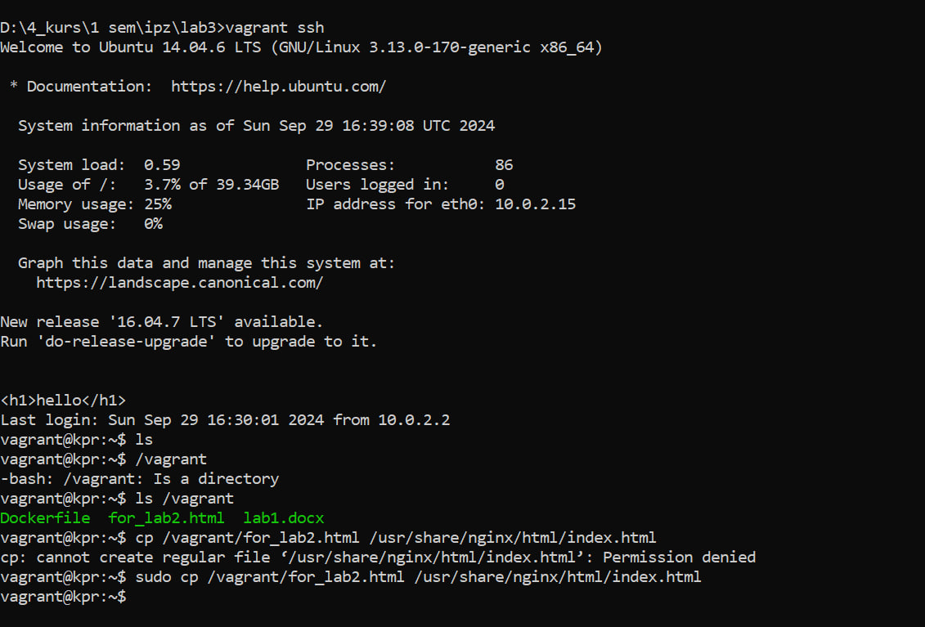

Отже все що необхідно зробити – це замінити стартовий файл nginx на наш, доступний у синхронізованій теці.

Перевіримо, зайшовши на порт 125.

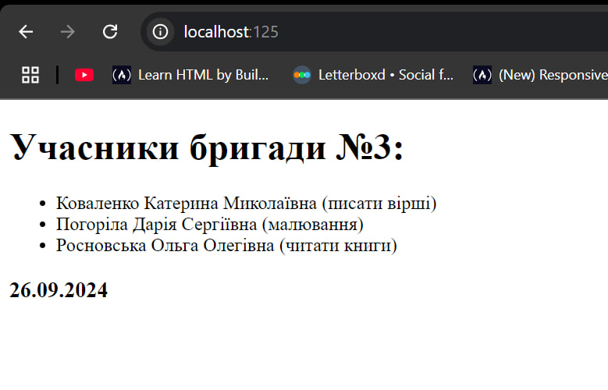

Оскільки цей варіант працює, тоді додамо цю команду у вагрант файл, аби вона виконувалась автоматично.

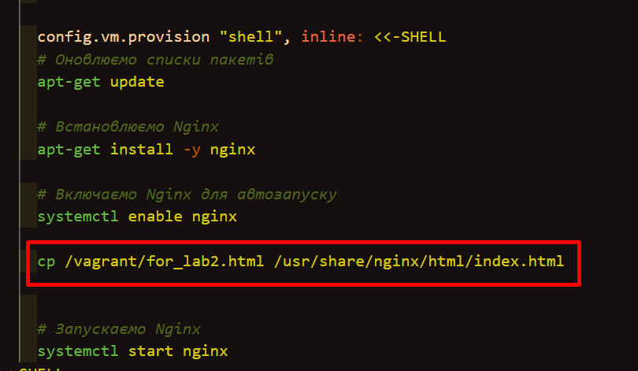

# Контрольні запитання до лабораторної роботи № 3

1. Поняття та приклади провайдерів віртульних машин.

2.Vagrant Boxes та Vagrant Cloud.

3. Vagrantfile – ініціалізація та інструкції для налаштувань.

4. Команди Vagrant.

5. Розібратись що відбувається на картинці нижче та познайомитись з поняттям SCM (System Configuration Management): Ansible, Chef, Puppet і про існування Terraform теж дізнатись (можна без вдавання в деталі)?